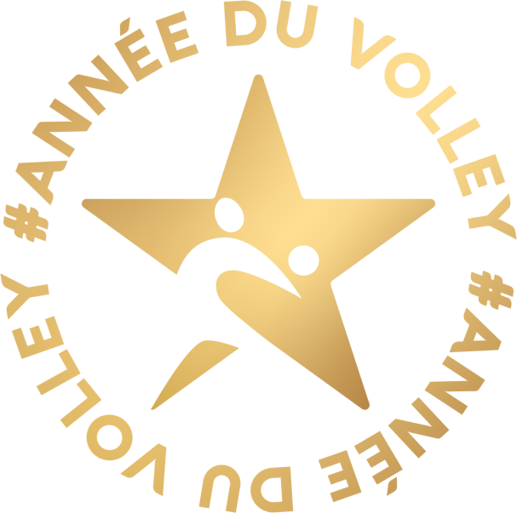

FESTIVOLLEY 2019
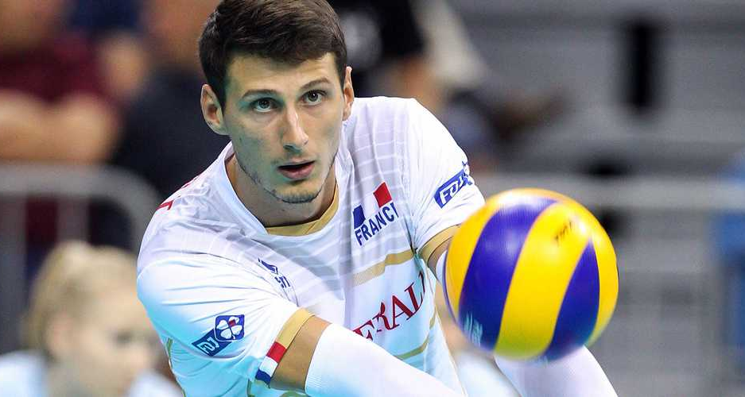
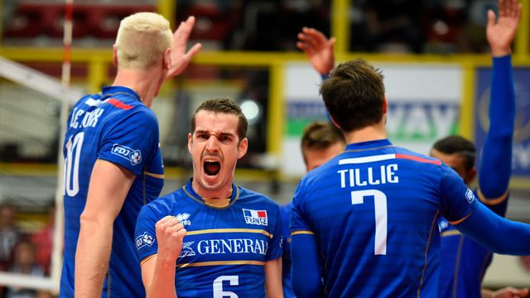
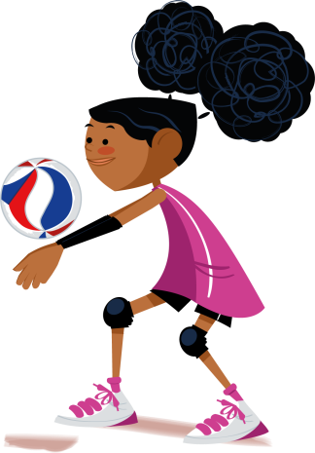
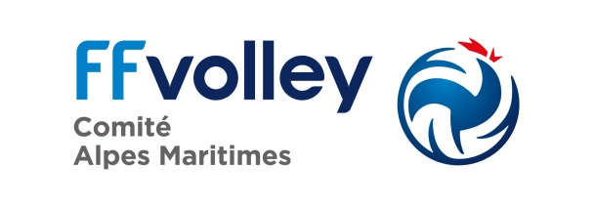
Un cycle et une rencontre départementale pour fêter l’année du Volley en France
Sommaire

1 – 2019 – L’année du Volley
3 – Les organisateurs du Festivolley 2019
3 – Le cycle, la rencontre départementale, comment ça s’organise ?
4 – Annexe :
A - Fiche d’inscription école
B - Projet Pédagogique Volley-ball
C - Rôle de chaque membre de l’organisation

2019 – L’année du Volley !

En septembre 2019, Le Championnat d’Europe Masculin de Volley sera organisé en France en co-organisation avec la Belgique, les Pays-Bas et la Slovénie.
L’équipe de France Masculine de Volley est une référence mondiale depuis quelques années :
- Championne d’Europe 2015
- Vainqueur de la Ligue Mondiale 2015 et 2017
Autour de sa star mondiale Earvin Ngapeth, elle développe un jeu dynamique et spectaculaire.
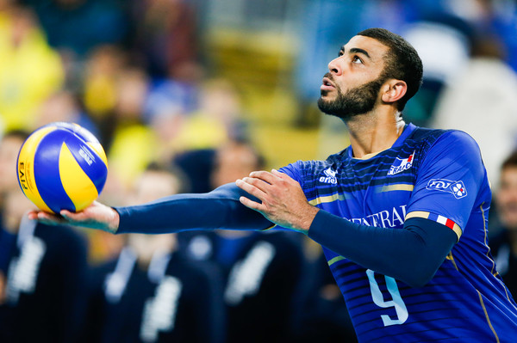
L’IMPORTANCE DU VOLLEY BALL DANS LES ALPES MARITIMES
Le Volley ball est un sport majeur dans les Alpes Maritimes qui est le 4ème département de France en nombre de licenciés (3641 en 2017/2018), il compte 35 clubs et depuis de nombreuses années est une terre du Haut Niveau Français avec 5 clubs professionnels pour la saison 2018/2019
 |  |  |  | 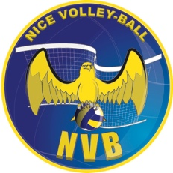
RC CANNES  PRO FEMININE | VOLERO LE CANNET  PRO FEMININE | MO MOUGINS  PRO FEMININE | AS CANNES  PRO A MASCULINE | NICE VB  PRO A MASCULINE

VOLLEY BALL – SPORT COLLECTIF PAR EXCELLENCE
Le Volley -ball est un sport collectif de renvoi.
- le Volley-ball est un sport d’opposition qui met en relation deux équipes constituées chacune de plusieurs membres.

- le Volley-ball est une activité de renvoi ce qui se caractérise en même temps par une organisation matérielle et une logique de jeu.

- Le Volley-ball est le sport collectif par excellence, il se joue à 2, 4 ou 6 en fonction de l’âge, et parce qu’il est interdit de toucher plusieurs fois de suite le ballon, chacun dépend de son (ses) partenaire(s) et a donc l’obligation de jouer et de construire avec son partenaire.

UN CYCLE – UNE RENCONTRE : FESTIVOLLEY 2019
Pour fêter l’année du Volley, le Comité Départemental des Alpes Maritimes et l’antenne départementale de l’Union Sportive de l’Enseignement du Premier Degré propose aux classes de cycle 3 : un cycle de 6 séances et une rencontre finale à Cannes.

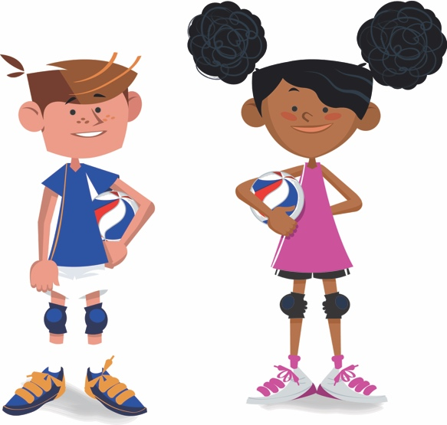

LES ORGANISATEURS

L’USEP  UNION SPORTIVE DE L’ENSEIGNEMENT DU PREMIER DEGRE | Adresse :  12 Rue Vernier  06 000 NICE  Tel : 04 93 87 24 64  Mail : usep06@liguefolam.org  Contact :  Dominique 06 07 78 86 85  Virginie 06 74 64 55 15
LE COMITE DES ALPES MARITIMES VOLLEY BALL | Adresse :  Maison Régionale des Sports  809 Boulevard des Ecureuils  06210 MANDELIEU  Tel : 04 92 97 46 88  Mail : secretariat@cd06volley.com  Contact :  Simon Cayron  Responsable du projet  06 30 41 67 18  Valentin Baledent  Intervenant  06 20 70 22 63

LE CYCLE, LA RENCONTRE, COMMENT ÇA S’ORGANISE ?

Cycle :
Au cours de l’année scolaire 2018/2019, sur 4 périodes, un cycle de 6 séances est proposé aux classes du cycle 3 (CM1, CM2) des établissements du premier degré qui le souhaitent.
Les cycles se dérouleront selon la disponibilité de l’intervenant sur les périodes suivantes :
- du 5 novembre au 22 décembre 2018
- du 7 janvier au 9 février et du 25 février au 10 mars 2019
- du 11 mars au 6 avril et du 23 avril au 5 mai 2019
- du 6 mai au 16 juin 2019
Intervenant :
Valentin Baledent
Tel : 06 20 70 22 63
Diplôme : BPJEPS Volley Ball

Conditions d’inscriptions :
Classe du cycle 3 des établissements du premier degré des villes de : Antibes, Cagnes sur Mer, Cannes, Grasse, Le Cannet, Mandelieu, Monaco, Mouans Sartoux, Nice, Pégomas, Saint Laurent du Var, Villeneuve Loubet, Vence.
Tous les établissements adhérents ou non adhérents à l’USEP du département 06 peuvent participer à ce projet, cependant si le nombre de demandes dépasse le nombre de places disponibles, la priorité sera donnée aux adhérents de l’USEP.
La mise à disposition de l’intervenant et du matériel nécessaire à l’intervention est gratuite et prise en charge par le CDAM.
Le transport sur Cannes pour la rencontre finale est pris en charge par l’USEP et le CDAM dans la limite des places disponibles.
Rencontre finale : FESTIVOLLEY 2019
Date :
Mardi 18 juin 2019
(date de repli en cas de mauvais temps : Jeudi 20 juin 2019).
Lieu : Palais des Victoires de Cannes – 50 avenue Maurice Chevalier, 06150 CANNES LA BOCCA
Stade Maurice Chevalier – Avenue Maurice Chevalier, 06150 CANNES LA BOCCA

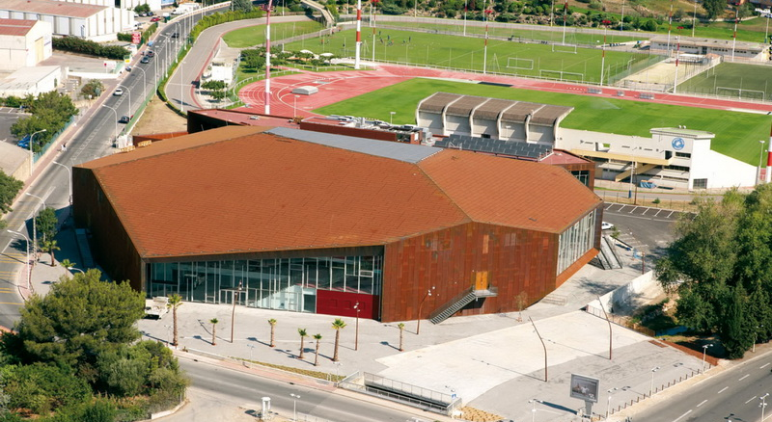
Le Palais des Victoires, salle de la Ville de Cannes a été créé pour accueillir les plus grands évènements sportifs, lieu d’entrainement et des matchs des clubs professionnels de Volley Ball de l’AS Cannes et du RC Cannes.
Le Stade Maurice Chevalier collé au Palais des Victoires permettra l’accueil du plus grand nombre dans les meilleures conditions.
Organisation de la journée
8 h 30 / 9 h 15 | Transport et arrivée des classes participantes
9 h 30 | Présentation et début de la rencontre
9 h 45 / 10 h 45 | Rotation Atelier 1
11 h / 12 h | Rotation Atelier 2
12 h / 13 h | Pause Repas
13 h / 14 h | Rotation Atelier 3
14 h / 15 h | Rotation Atelier 4
15 h 15 | Clôture et remise de récompenses pour tous

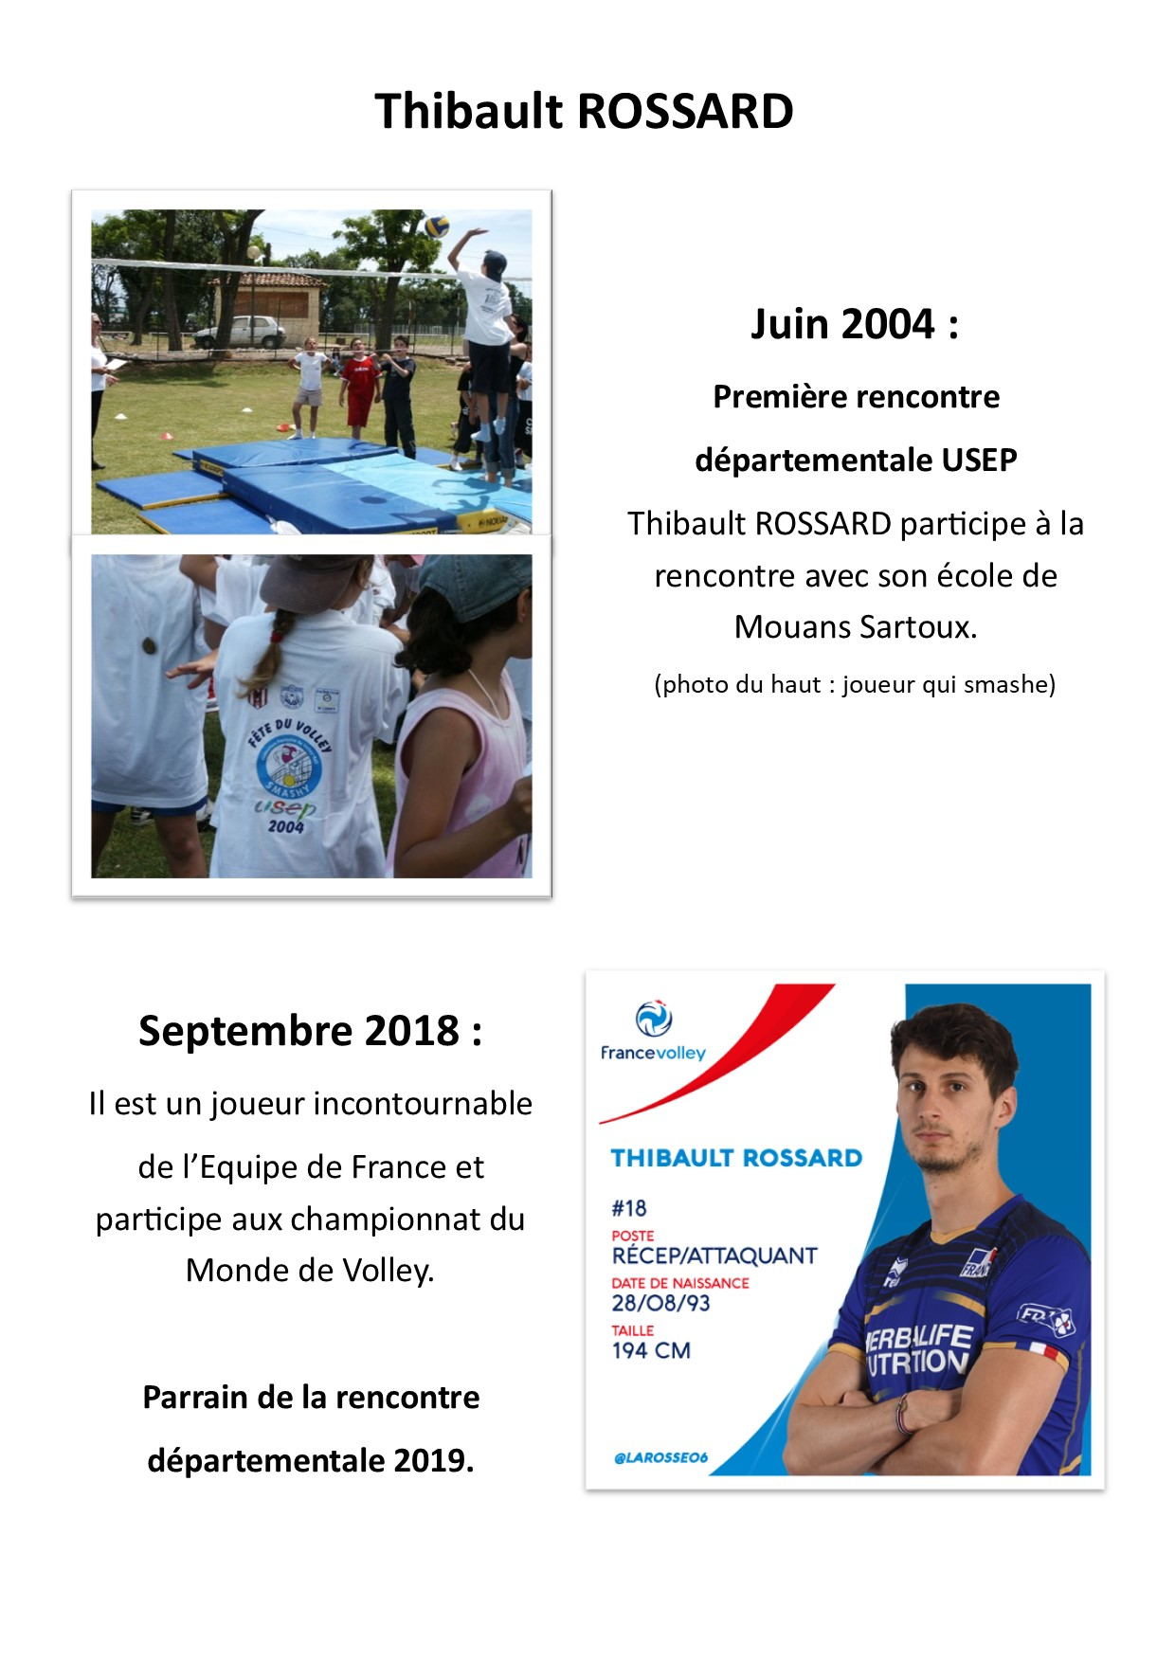
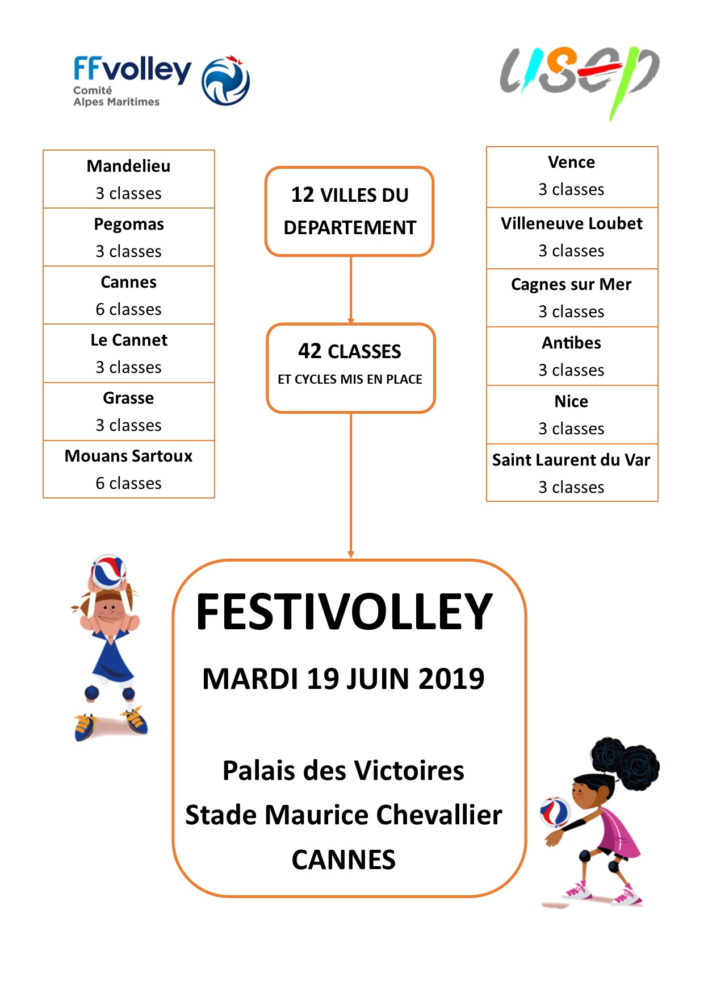
ANNEXE A
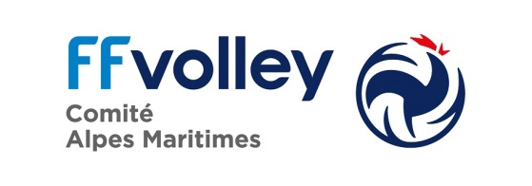

FICHE D’INSCRIPTION *
FESTIVOLLEY USEP 2019

Fiche à retourner à : usep06@liguefolam.org

ECOLE : …………………………………..

CLASSE : …………………………………..

Coordonnées de l’école et de la classe :

Adresse de l’école : …………….…………………………………………………………………………..
…………………………………………………………………………………………………………………………
Numéro de téléphone : …………………………………………………………………………………..
Adresse mail : ………………………………………………………………………………………………….
Nom du directeur (de la directrice) : ………………………..……………………………………..

Signature et Visa De l’établissement :

Nom du professeur de la classe : …………………………………………………………….……..
Adresse mail : ………………………………………………………………………………………….……..

Signature et Visa de l’établissement :

* UNE FICHE D’INSCRIPTION PAR CLASSE
ANNEXE B

Année Scolaire 2018 / 2019

PROJET PEDAGOGIQUE

VOLLEY BALL

Le Volley Ball est un sport collectif de renvoi.

Cette dénomination met en avant deux caractéristiques prépondérantes de l’activité.
D’une part, le volley-ball est un sport d’opposition qui met en relation deux équipes constituées chacune de plusieurs membres.

Ce constat sous-entend que non seulement, deux équipes vont s’affronter, mais aussi que les protagonistes de chacune des équipes pourront s’entraider directement pour tenter de remporter l’échange engagé.

D’autre part le volley-ball est une activité de renvoi ce qui se caractérise en même temps par une organisation matérielle et une logique de jeu.

- L’organisation matérielle en volley-ball. Le terrain est séparé en son milieu par un filet. Chaque demi terrain matérialise une cible à atteindre pour l’équipe qui se trouve dans le camp opposé.

- La logique de jeu est fondée principalement sur la gestion du renvoi dans le temps (renvoi direct en deux ou trois touches de balles) et dans l’espace (de quel endroit de mon camp et vers quel endroit du camp adverse le renvoi s’effectue t-il ?).

Pour entrer dans l’activité, il est nécessaire que les élèves découvrent en situation réelle de jeu l’articulation des différents points de règlement qui donne la particularité au jeu.

LA REGLE EN VOLLEY BALL

Comme dans toutes les activités physiques et sportives, la règle permet au jeu de se reproduire. On distingue dans le règlement deux parties : le noyau central du règlement et les règles complémentaires.

- Le noyau central du règlement est composé des règles qui définissent l’identité du jeu. Ces règles sont historiquement stables. Elles donnent tout son sens à l’activité.

- Les règles complémentaires sont constituées des adaptations qui permettent de conserver tout son intérêt au jeu en prenant en compte les évolutions physiques, stratégiques et techniques de celui-ci avec comme objectif de conserver l’équilibre attaque-défense.

Pour entrer dans l’activité Volley Ball, il suffit de connaître les quelques règles qui constituent le noyau central du « règlement officiel »

- Le but du jeu : il faut faire tomber le ballon dans le camp adverse, et par voie de conséquence, empêcher qu’il ne tombe dans son propre camp.
Cet objectif amène à développer deux types de stratégies. La première consiste à renvoyer le ballon hors de portée des adversaires et dans le terrain (cible). La seconde à mettre ses adversaires dans l’impossibilité de renvoyer le ballon en jouant sur la rapidité du renvoi (renvoi direct pour surprendre) ou la puissance (force et vitesse).

- Le droit des joueurs : il est défini par l’obligation de faire vivre la balle.

La balle doit être frappée.

La balle doit vivre à tel point qu’elle ne peut être tenue ou portée. Dans le même temps, la liberté totale de mouvement des joueurs dans leur camp est rendue possible parce que le filet représente une délimitation inviolable (intouchable et infranchissable) entre le début et la fin de l’échange.
Ainsi l’obligation de frappe est rendue possible parce que les adversaires ne peuvent entraver directement l’action de celui qui intervient sur la balle.

Réglementairement, toutes les parties du corps constituent des surfaces de frappes potentielles (les techniques spécifiques développées historiquement en volley ball tendent à optimiser les possibilités offertes par l’anatomie humaine).

Nul ne peut monopoliser le ballon.

Le même joueur ne peut frapper consécutivement deux fois le ballon. Un partenaire ou un adversaire doit intervenir à son tour avant qu’il ne puisse rejouer.

Une équipe dispose au maximum de trois touches de balles pour renvoyer la balle dans le camp adverse. Cette possibilité n’est pas une obligation.

Toutes ses règles sont les bases de l’identité du volley-ball « olympique ».
Toutefois, elles seront adaptées afin que les enfants puissent jouer quelque soit leur niveau de compétences.
Des règles plus ou moins contraignantes seront mises en place afin de favoriser les progrès de l’enfant.

EXIGENCES ET COMPETENCES REQUISES EN VOLLEY BALL

LES PROBLEMES FONDAMENTAUX A RESOUDRE PAR L’ENFANT

- Avec lui-même :
  - suivre des yeux la circulation du ballon au dessus de sa tête.
  - déplacer et placer les segments corporels pour le contact avec le ballon.
  - Utiliser deux segments en symétrie.

- Avec son environnement physique :
  - manipuler un ballon sans le bloquer.
  - se déplacer dans un espace donné.
  - viser des cibles : partenaires, adversaires, surface de jeu (cible horizontale) en s’adaptant aux obstacles : filet, adversaire.

- Avec son environnement social :
  - coopérer avec ses partenaires.
  - déjouer ses adversaires.

LES CAPACITES MISES EN JEU DANS L’ACTIVITE VOLLEY BALL
(Ressources nécessaires pour résoudre les situations problèmes)

Elles s’organisent essentiellement autour de 4 champs :
- La prise d’information :
- appréciation de trajectoires,
- appréciation des distances (partenaire, filet,…).
- placement.

- La décision :
- anticipation.
- régulation posturale.
- choix approprié.

- La régulation d’énergie :
- coopération.
- opposition.
- contrôle de soi.

- La maîtrise affective et relationnelle :
- coopération.
- opposition.
- contrôle de soi.

La mise en relation des problèmes fondamentaux à résoudre par l’enfant et des capacités mises en jeu dans l’activité volley-ball permet d’établir un certain nombre de compétences spécifiques.

LES COMPETENCES SPECIFIQUES VISEES

L’enfant doit pouvoir :

- Identifier, sélectionner et appliquer des principes pour agir méthodiquement, tels que :
  - faire des hypothèses d’action
  - identifier des constantes.
  - anticiper.
  - choisir l’action la mieux adaptée.

- Gérer ses efforts avec efficacité et sécurité.

- Situer son niveau de capacités motrices pour formuler un projet et s’engager contractuellement, individuellement ou en groupe.

- Identifier dans sa pratique les éléments des la culture sportive. Règles d’arbitrage, organisation de rencontres, espaces d’évolution et matériels spécifiques…

- Assumer des rôles différents dans des situations variées :
- d’acteur (défenseur, passeur, attaquant…).
- d’aide à l’organisation (arbitre, juge, chronométreur…).
- d’aide à l’apprentissage (observateur, évaluateur…).

S’approprier des règles de fonctionnement, les transformer et les améliorer en vue d’une plus grande autonomie individuelle et collective.

ANNEXE C

Rôle et tâches des membres de l’organisation
USEP 06 | - Promeut les cycles et la rencontre aux écoles adhérentes et non adhérentes de l’USEP.  - Réserve le lieu de la rencontre  - Prend en charge l’organisation des transports et 50 % du financement  - Prend en charge le goûter, le repas des animateurs et participe au financement du t-shirt évènement de la rencontre.
CDAM | - Organise une formation des enseignants participants aux cycles de volley.  - Intervient sur les cycles de volley de toutes les classes en mettant un animateur diplômé et en prenant en charge ses déplacements.  - Fait le lien avec les clubs fédéraux des villes des écoles.  - Prend en charge 50 % du financement du transport de la rencontre départementale.  - Fournit un bracelet silicone et un diplôme à chaque enfant, participe au financement du t-shirt évènement de la rencontre départementale.
CLUB DU 06 | - Accueil dans son club pour 2 séances gratuites tout enfant issu des cycles qui le souhaiterait.  - Met en place une opération smashy.  - Créé des licences évènementielles pour chaque enfant ayant participé à un cycle.  - Participe à la 6ème séance (dernière du cycle) pour organiser la rencontre intra-école.

